一、概况
在顺义地区的排水管道工程中，多年来一直采用传统工艺生产的平(企)口钢筋混凝土管，通过浇筑平基、管座、套环混凝土进行铺设。
我单位在顺义区财政局培训中心西侧路雨水管道工程和顺义区站前南北街污水管道工程中，经过设计同意，大胆采用砂基础、承插式钢筋混凝土管进行施工。通过多方面比较论证，得出结论：砂基础铺设承插式钢筋砼排水管比传统的混凝土基础铺设平(企)口钢筋混凝土管技术先进、性能可靠、降低了成本、提高了生产效率和工程质量、减少了环境污染、改善了劳动条件，经济、社会效益显著，应该在我区广泛的进行推广和应用。
二、新管材
承插式钢筋砼排水管采用立式芯模振动成型的生产工艺和技术，区别于国内传统的离心式和悬辊式工艺。生产流程采用数控操作，自动点焊制网、机器人布网、振动挤压成型和即时脱模全自动化作业，在产品的质量、生产效率和安装工艺等方面，与国内传统工艺的同类产品相比，具有明显优势。
承插式钢筋砼排水管优点：
1、采用“△”形断面、滑动式橡胶圈止水，具有优良的密封性能。
2、采用柔性接口，安装转角大，可有效地防止由于地基沉降、地震等引起的管接头漏水问题。
3、施工方便，可靠快捷。
三、新工艺
（一）、新工艺
1、承插式钢筋混凝土管安装，采用新工艺砂基础进行管道铺设，施工工序如下：挖槽――砂基础――安管――检查井砌筑――回填。砂基础铺管断面见图1
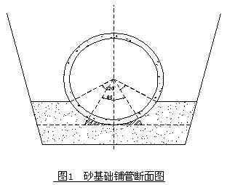
该种方法对沟槽和基础的要求低，只要对槽底作简单的找平处理即可进行砂基础铺垫，然后安管，可以边挖槽边安管，随即进行检查井砌筑，闭水试验，回填。该方法工艺简单，安装方便，施工快捷，工期短，费用低。 工艺简单的砂基础铺设承插式钢筋砼管
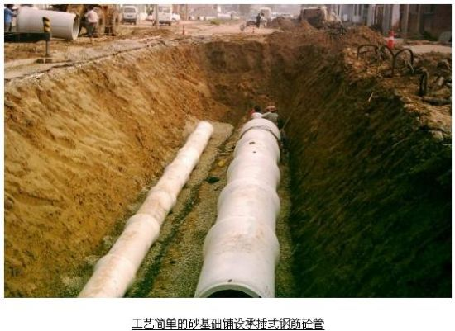
2、施工中应注意的几点问题：
2.1 第一根管的定位尤为重要，为了安装方便应确定中心点为管枕，从中心点拉一根与管材外壁相等尺寸的距离，取两点立定位杆。
2.2 必须将承口内表面和插口外表面的油污、杂物清除干净。
2.3 按管径选好相应的橡胶圈，将“△”形橡胶圈有纹的一侧贴插口外壁套入，放在止胶台上，套入之后，将润滑剂在橡胶圈上及承口内侧均匀涂刷一遍。橡胶密封圈放置如图2所示：
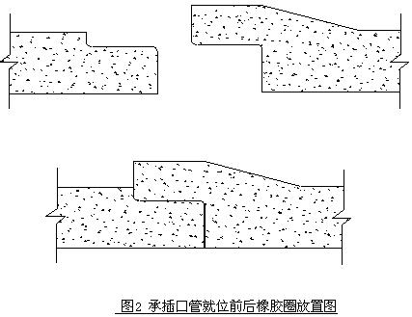
2.4润滑剂的使用：
2.4.1润滑剂在使用前应充分搅匀，避免干物质沉淀影响管材安装。
2.4.2 在承口导入面及橡胶圈滑入面充分润滑，及时安装，避免因过早涂抹润滑剂而使润滑剂干燥，导致橡胶圈因导入面干涩产生扭曲，造成闭水时接口渗水或橡胶圈翻滚阻滑台。此时若强行合拢，则橡胶圈压缩比增大，容易产生管材反弹或承口撑炸。
2.4.3 气温过高会加快混凝土管对润滑剂的吸收速度，此时可多刷几遍润滑剂，以保证合拢前管口及橡胶圈的润滑。
2.4.4 若施工单位追求施工进度及安装质量，可使用工业用凡士林在管材承口导入面和橡胶圈的滑入面均匀涂抹一层，然后使用润滑剂充分润滑，会使安装更加轻巧、快捷。
2.5 排管时要从下游排向上游，插口向下游，承口向上游。因井段距离所限需要排列安放半节管时，半节管排在窨井进出水两侧，带承口的半节管排在窨井的出水方向。
2.6 用手扳倒链合拢管节时，手扳倒链一端用钢丝绳和方木，另一端作为固定反力端（或方木固定）。管节合拢时两只手扳倒链应放置在管节水平直径处，拉钩勾在被合拢管节的承口壁，手扳倒链反力端可用钢丝绳、卡扣等固定于临时桩或已安装的管节上（如图3所示），合拢时两只手扳倒链应同时拉动，使管节合拢。
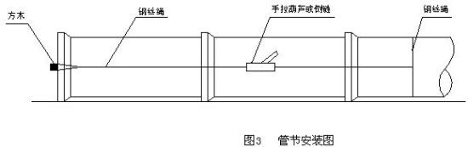
2.7 管子承插就位、放松钢丝绳时，应复核管节的高程和中心线，检查承插口之间的间隙为9mm~15mm。
2.8 有闭水试验要求的排水管道，按《给水排水管道施工及验收规范》（GB50268）第10.3节方法进行试验，验收标准按《北京市市政排水管渠工程质量检验评定标准》执行。
2.9回填土不能掺有杂草、碎砖头、木块等，不能有大的石块、卵石和冻土块。夯实机沿管子两侧均匀的分层回填，分层夯实；夯实时，不要损坏管子，也不能造成管子移位
（二）、传统工艺
传统工艺生产的平(企)口钢筋混凝土管铺设过程如下：挖槽――平基模板――平基混凝土浇筑――安管 ――管座模板――管座混凝土浇筑――勾缝――套环模板――套环浇筑――检查井砌筑――回填。混凝土基础铺管断面见图4
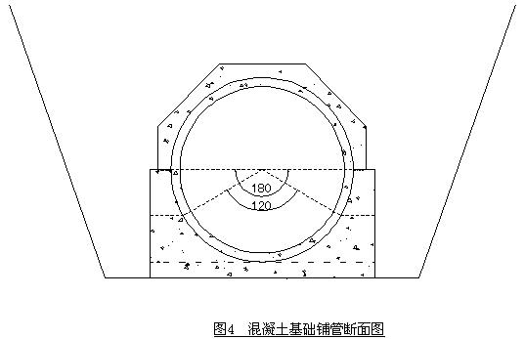
该种方法对沟槽要求高，槽底必须预留10cm以上未扰动土，进行人工清理，以保证坡度和平整度；然后人工进行平基模板的支设，模板预检；再进行平基混凝土浇筑，及时养护；达到设计强度后，拆除模板，进行管道安装；管节稳好后，在稳好的管两侧支设模板，预检，进行管座砼浇筑，及时养护；支设套环模板，浇筑套环混凝土，及时养护；拆模；砌筑检查井；闭水试验；回填。
此种方法要求投入大量人力物力，对每道工序要求都很严格。尤其对刚性连接的套环接口，容易受地基变化而造成管口脱节，污水外泄，渗入地下，不符合环保要求。而且施工周期长，工序繁琐，受天气影响较大，费用高。
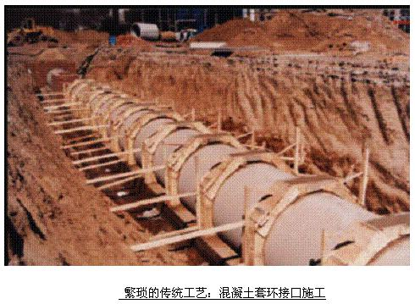
四、新管材、新工艺应用实例
（一）、顺义区财政局培训中心西侧路雨水管道工程
1、该工程为顺义区2004年重点工程，为解决集汇大街及两侧单位和居民生活区的雨水排放出路。管线全长810米，采用180°混凝土管基，D1800钢筋混凝土企口管铺设。在施工到400米处时，由于持续降雨，汛期提前，工程指挥部要求将竣工日期提前15天。按原设计已无法按时交工，故改用承插式钢筋混凝土管，用120°砂基础铺设。
2、在严格执行施工技术规程的基础上，用砂基础铺设
承插式钢筋混凝土管施工，提前交工17天，比原计划工期共提前了32天。根据《北京市建设工程预算定额》和工程设计预算价格与竣工决算价格差，将该段410米管道分新、旧管材和工艺从工期、机械台班、工程造价等几方面比较,如下表：
内容项目 | 人工 （个） | 混凝土 （m3） | 机械台班（个） | 其他材料（元） | 工期 （天） | 工程造价 （万元）
旧管材、工艺 | 4750 | 1100 | 1900 | 21600 | 30 | 216.8
新管材、工艺 | 2450 | 25 | 1650 | 3600 | 13 | 131.8
减少量 | 2300 | 1075 | 250 | 18000 | 17 | 85
减少百分比 （％） | 48.42 | 97.73 | 13.16 | 83.3 | 56.67 | 39.21
3、该工程最后提前交工，经验收满足各项使用功能，
并节约工程投入85万元，占预算价格的39.21％。同时减少97.73％的混凝土量，缩短工期17天，保证了汛期排水安全，减少了工地扬尘，其环保效果非常显著。
（二）、顺义区站前南北街污水管道工程
1、该工程为顺义区2004年重点工程，为解决站前南
北街两侧火车站、供电局等单位和居民生活区的日常生产、生活废水排放问题。管线全长1250米，初始设计为120°、180°混凝土基础，D600钢筋混凝土平口管、D1200钢筋混凝土企口管，现浇混凝土套环接口。后因地下、地上障碍和拆迁问题，迟迟不能开工。为保证工程按期交工,改用120°砂基础，D600、D1200两种承插式钢筋混凝土管铺设。
2、在严格执行施工技术规程的基础上，用砂基础铺设
承插式钢筋混凝土管施工，该工程按期交工。工期比原计划缩短了40天。根据《北京市建设工程预算定额》和工程设计预算价格与竣工决算价格差，将该工程分新、旧管材和工艺从工期、机械台班、工程造价等几方面比较，如下表：
内容项目 | 人工（个） | 混凝土（m3） | 机械台班（个） | 其他材料（元） | 工期（天） | 工程造价（万元）
旧管材、工艺 | 5900 | 500 | 570 | 12000 | 72 | 558
新管材、工艺 | 2800 | 19 | 500 | 600 | 32 | 405
减少量 | 3100 | 481 | 70 | 11400 | 40 | 153
减少百分比（％） | 52.54 | 96.2 | 12.28 | 95 | 55.56 | 27.42
3、该工程最后按期交工，闭水试验一次合格，经验收
满足各项使用功能，并节约工程投入153万元，占预算价格的27.42％。同时减少96.2％的混凝土量，缩短工期40天，减少了施工现场占地时间和对城区道路交通的干扰，减少施工扬尘及对居民的噪声污染，其环保效果非常显著。
（三）、实例分析
通过以上两个工程的具体比较，可以明显的看出新工艺砂基础铺设承插式钢筋混凝土管，比传统工艺混凝土基础铺设平（企）口混凝土管，在以下几方面节约效果显著：
1、人工减少了50％左右
2、混凝土量减少了95％左右
3、机械台班减少了12％左右
4、其他材料费减少了90％左右
5、工期减少了55％左右
6、工程造价减少了35％左右
五、顺义地区排水管道工程展望
中国是水资源严重短缺的国家，全国668个城市中有400多个供水不足。造成水危机的重要原因之一是水资源被无节制的浪费，水污染没有得到有效地控制。现在，全国上下都在呼吁保护水资源，治理水污染。在这样的形势下，排水设施工程已经成为各地基础建设的热点，在排水设施工程中排水管网是其核心部分。
随着2008年奥运会水上项目落户顺义，奥运场馆、顺义新城的建设即将正式启动，其中排水设施建设将逐渐进入高峰期。
目前，顺义区正在运行的城市排污管网总长度约为120 公里左右，其中50％以上是90年代以前铺设的，材质主要为平口混凝土管、铸铁管、陶制管以及暗渠等，大部分年久失修，管道腐烂、接头渗漏严重，管道破损、塌陷、堵塞时有发生，造成地下水不符合饮用水标准。另一方面，由于过去城市排水管网设计的口径普遍较小，相对于日益增多的城市人口，显然不能满足其排水要求。这种状况已引起政府部门的高度重视，对落后的排水管道的改造工程已纷纷列入议事日程。
鉴于上述种种现况，顺义地区的排水工程前景喜人，预计近几年排水管道新建、改建工程投入将达到4.0个亿。为响应国家“节俭办奥运”的号召，切实采用一种性能优良、工艺简单、价格低廉、施工周期短的排水管道施工方法是当务之急。而砂基础铺设承插式钢筋混凝土管的方法恰恰满足了这些要求，可以直接减少工程投资1.4亿元左右。同时，由于提高了工效，缩短了施工周期，减少了施工现场占地时间和对城市交通的干扰，更适合排水管道的改造工程。只要在今后的排水管道工程中加以推广和应用，将在顺义地区产生史无前例的经济和社会效益。
六、结论
综上所述，用新工艺砂基础铺设承插口钢筋混凝土管比用传统工艺混凝土基础铺设平（企）口混凝土管，在以下几方面节约效果显著：
1、工期短，生产效率高，缩短工期55％左右。
2、工艺简单，安装方便，施工快捷，减少人工投入50％左右；减少砼等各种材料用量90％左右。
3、工程费用低，减少工程造价35％左右。
4、减少污染，符合环境保护要求。
今后，在顺义地区排水管道工程中应该大力推广和应用砂基础铺设承插式钢筋混凝土管的新工艺。

